НАЦІОНАЛЬНИЙ ТЕХНІЧНИЙ УНІВЕРСИТЕТ УКРАЇНИ

"КИЇВСЬКИЙ ПОЛІТЕХНІЧНИЙ ІНСТИТУТ"

ФАКУЛЬТЕТ ІНФОРМАТИКИ ТА ОБЧИСЛЮВАЛЬНОЇ ТЕХНІКИ

Кафедра обчислювальної техніки

Лабораторна робота
з дискретної математики №2

Виконала студентка 1 курсу
ФІОТ Групи ІО-91
Ткач Інеса Володимирівна
Залікова книжка №9114
Викладач: Флеров О.І

Київ – 2010 р.

Мета: розв’язати рівняння,програмно довести отриманий результат. Скласти схему розв’язку, розробити алгоритм. Побудувати діаграму Ейлера – Венна для кінцевого результату. Представити програми.

Хід роботи: запишемо рівняння задане варіантом завдань:
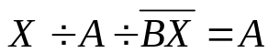

Дві множини рівні,якщо їх симетрична різниця дорівнює порожній множині, розглянемо спочатку ліву сторону рівняння,отже:
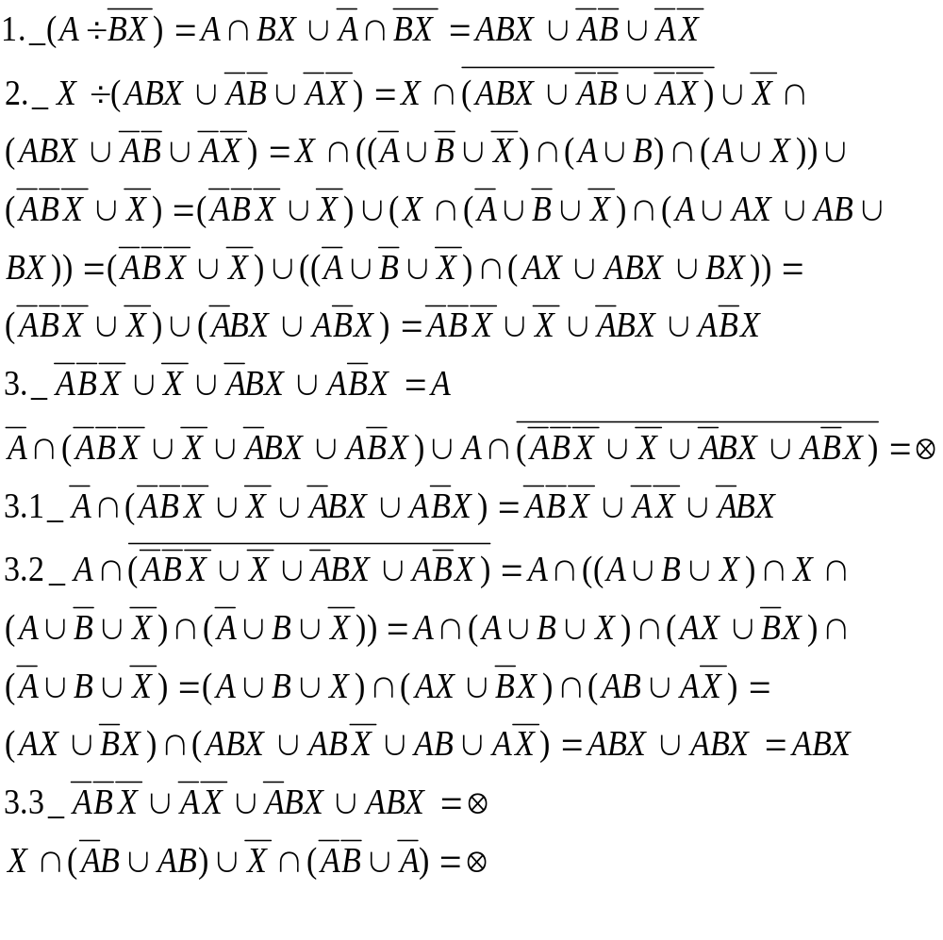Отримаємо :
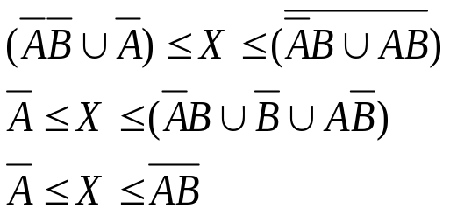
Код програми
rogram LAB2;
TYPE
S=SET OF 1..10;
var
A,B,C,D,R,U, X :s;
notX, notA, notB:s;
k,i,j: integer;
begin
writeln ('vvedite elementy A, 0-konec vvedenja');
{vvedenja elementiv mnogyny A}
A:=[];

repeat
readln (k);
if k IN [1..10] then A:= A+[k];
until k=0; {sakonshity vvedenja}
writeln ('vvedite elementy B, 0-konec vvedenja');
{vvedenja elementiv mnogyny B}
B:=[];

repeat
readln (k);
if k IN [1..10] then B:= B+[k];
until k=0; {sakonshity vvedenja}
U:=[];
for i:=1 to 10 do
U:= U+[i];
notA:=U-A;
notB:=U-B;
for j:=1 to 10 do
if j IN notA then write(j:3);
writeln ;
for j:=1 to 10 do
if j IN notB then write(j:3);
writeln ;
{vykonannja operacii nad mnogynamy}
X:=notA;
notX:=U-X;
D:=X*(A*B+notA*B);
R:=notX*(notA+notA*notB);
C:=D+R;
for j:=1 to 10 do
if j IN C then write(j:3);
writeln ;
readln
end.
Результат виконання:
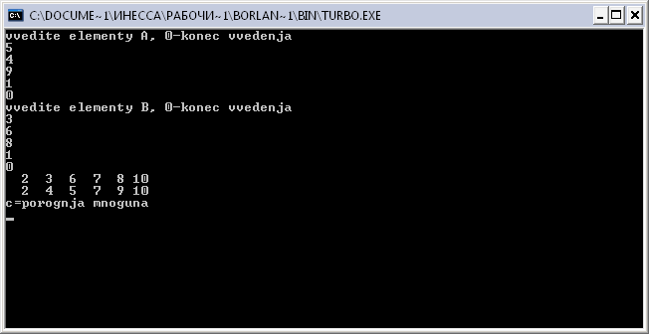

Висновок:
Дотримуючись основних правил розкриття нерівностей, було роз’язано задану рівнянням нервність. Написана програма підтверджує правильність результату.

